

**Universidad Politécnica de Victoria**

**Ingeniería en tecnologías de la información**

Asignatura: Diseño de Interfaces

# Sistema Nelly’s Boutique

Erick Elizondo Rodríguez

1530061

# Tabla de contenidos

Tabla de contenidos...................................................................... 2

Información de la versión..................................................... 2

Introducción.................................................................................. 3

Acerca de este documento.................................................... 3

Referencias........................................................................... 3

Tratamiento grafico.............................................................. 3

Estructura y Navegacion.............................................................. 6

Navegacion........................................................................... 7

Descripción de páginas................................................................. 7

1 Index………......….................................................................... 7

Descripcion........................................................................... 7

Navegacion........................................................................... 7

Problemas……..................................................................... 7

Elementos..................................................................................... 8

1.1 Dashboard......…..................................................................... 9

Descripcion......................................................................... 10

Navegacion......................................................................... 10

Problemas……................................................................... 10

Elementos................................................................................... 10

1.1.7 Agregar Producto.............................................................. 14

Descripcion......................................................................... 14

Navegacion......................................................................... 14

Problemas……................................................................... 15

Elementos................................................................................... 15

1.1.5 Surtir Productos...................................................,,............ 17

Descripcion......................................................................... 17

Navegacion......................................................................... 18

Problemas……................................................................... 18

Elementos................................................................................... 18

1.1.17 Corte de caja…................................................................ 20

Descripcion......................................................................... 20

Navegacion......................................................................... 20

Problemas……................................................................... 20

Elementos................................................................................... 21

## Información de la versión

Versión 1.0 Información y Diseño, Noviembre 2017

# Introducción

Este documento describe la interfaz de usuario así como las interacciones de usuario en el proyecto Sistema Nelly’s Boutique, que fue desarrollado para gestionar la parte administrativa y financiera de la empresa Nelly’s Boutique, ubicada en Ciudad Victoria, Tamaulipas, teniendo así como un propósito adicional el proveer de una interfaz amigable y adecuada para el personal del establecimiento, para así lograr un incremento en la eficacia del negocio, el sistema además fue diseñado para que fuera alojado en una plataforma web utilizando software libre, lo que permite aún más la flexibilidad de trabajo.

## Acerca de este documento

Lo que está a continuación en el documento se divide en las siguientes secciones:

* *Estructura y Navegación* describe la estructura de la aplicación y las maneras en que esta puede ser negativa para los usuarios.
* *Descripción de las pantallas,* compone la parte principal del documento, y contiene una descripción detallada de cada interfaz así como sus componentes.
* Los anexos contienen una lista complete de archivos que apoyen el documento.

## Referencias

*[Project] Design Brief*, dated February 8 2002.

*[Project] Preliminary Design Workshop report*, dated March 8 2002.

*[Project] Usability Walkthrough report*, dated March 24 2002.

## Tratamiento Grafico

Se aplicó un tratamiento grafico a una plantilla de diseño HTML llamada Admin Theme en la que se mostraban elementos que ya tenían un diseño especifico y ambientado mediante CSS y ciertas funcionalidades desarrolladas con JavaScript, entonces se adecuaron para la ambientación de la interfaz web del sistema.

Entre los elementos que la plantilla ofrece que se utilizaron para el desarrollo fueron:

1. Graficas

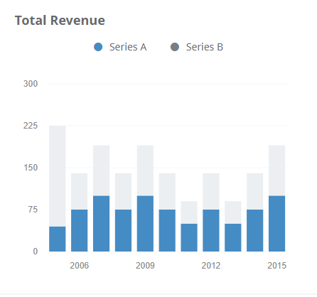

Se ofrecen muchas variedades de graficas que pueden llenarse fácilmente haciendo uso de JavaScript para mostrar gráficamente resultados.

2. Advanced Tables

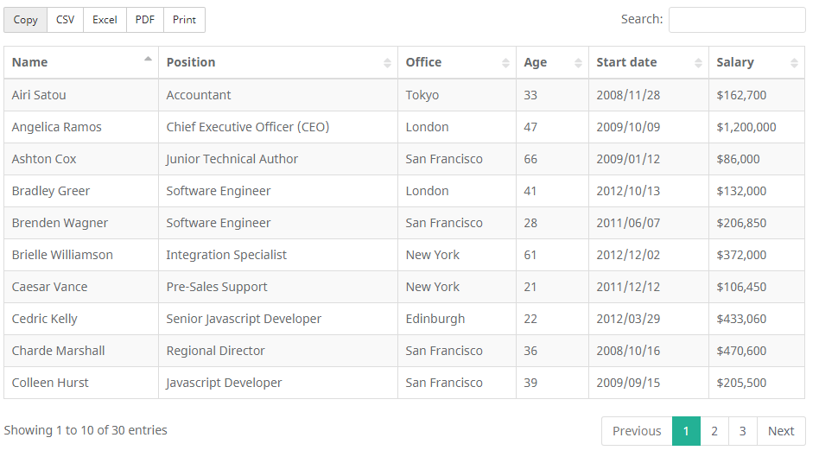

La plantilla pone a disposición múltiples tablas las cuales ya tienen interacciones predefinidas, por lo que solo es cuestión de llenarlas para aprovechar su funcionalidad.

3. Elementos UI

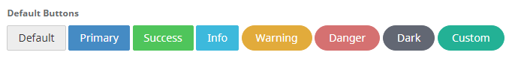

La plantilla ofrece una variedad grande de elementos de la interfaz gráfica, como lo son los botones, paginación, etc. con un estilo predefinido y personalizado que los hace muy agradables a la vista.

4. Alertas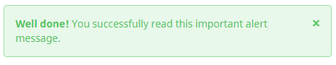

Estos componentes permiten mostrar mensajes de una manera amigable y que además tienen interacción ya que se pueden eliminar al hacer clic en la X, por lo tanto tienen una gran utilidad.

5. Summernote

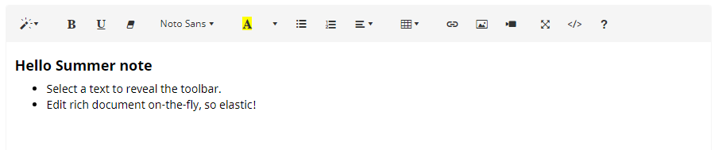

Este componente incorpora un editor de texto a la página, con una gran cantidad de funcionalidades, lo que lo hace perfecto para mostrar ciertos textos con el formato que el usuario requiera, es muy útil para el sistema.

Entre otros, el sistema hace uso de estos elementos para complementar la funcionalidad y hacer más agradable la experiencia de usuario.

# Estructura y Navegación

La estructura de navegación de la aplicación es directa, y se presenta como se muestra en el siguiente diagrama.

.

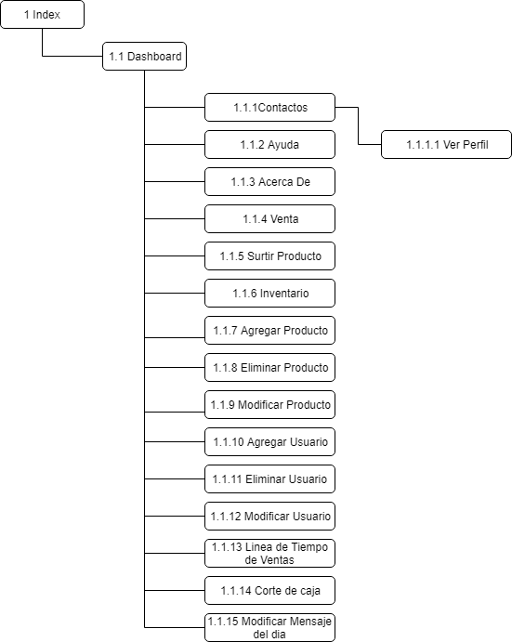

Solo hay un elemento principal llamado Dashboard, del que se puede navegar directamente a todas las interfaces (con excepción de “Ver Perfil”) debido a que en todas las interfaces siempre está presente un menú lateral y posterior donde se encuentran los enlaces para acceder a todos los formularios, también para manejar la parte de terminar la sesión.

## Navegación

Entre las paginas la navegación primaria es dada por un menú, mostrado en la izquierda, donde a manera de lista de elementos y secciones se muestran todos las interfaces del Sistema, además, se muestra en la parte superior un sub-menú donde se presentan las opciones de Ayuda, Contacto y Acerca de, así como también en la parte superior un menú de usuario, asegurando libertad de navegación para el usuario en cualquier interfaz.

Todas las paginas se muestran una sola ventana del explorador, donde en algunas existen algunos eventos que no muestran ciertos elementos hasta que se realice alguna operación, como en la sección de modificación de usuarios y productos, el formulario de llenado se mostrara después de seleccionar un usuario valido.

Por lo tanto existe navegación interna entre los formularios, pero sigue estando en el mismo.

# Descripción de páginas

# 1. Index

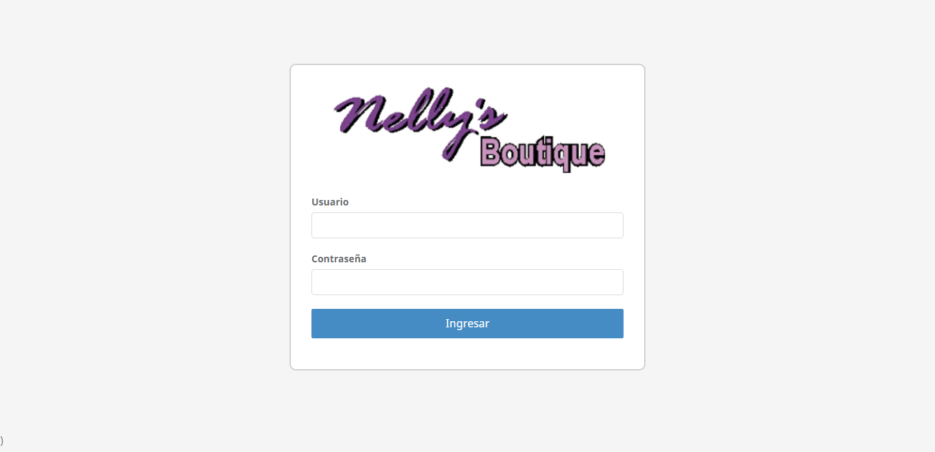

## Descripción

Página de bienvenida del Sistema, y la encargada de limitar la entrada al mismo.

Solicita el ingreso de unas credenciales de ingreso que previamente debe de conocer el usuario, al ser validas, redirección al dashboard.

## Navegación

Esta ventana no tiene navegación más que el re direccionado al dashboard.

Esta ventana recibirá a todos los usuarios que no tengan una sesión valida e intenten ingresar a algún formulario interno debido a que serán redirigidos a esta página.

## Problemas

1. El url de la página no es el más adecuado al llamarse index.php por su propósito, necesita adecuación.

# Elementos

Lista de todos los elementos de la pantalla.

|  |  |
| --- | --- |
| **[Usuario]** |  |
| **Tipo:** | Text Input |
| **Label:** | ‘Usuario” |
| **Tamaño:** | 50 |
| **Default:** | null |
| **Validación:** | Verificar que no este vacío. |
| **Comportamiento:** | Standard. |
| **Comentario:**    **[Contraseña]** | Ninguno. |
| **Tipo:** | Password Input |
| **Label:** | ‘Contraseña” |
| **Tamaño:** | 50 |
| **Default:** | null |
| **Validación:** | Verificar que no este vacío. |
| **Comportamiento:** | Texto enmascarado. |
| **Comentario:** | Ninguno. |
| **Tipo:** | Text Input |
| **Comentario:**    **[Ingresar]** | Ninguno. |
| **Tipo:** | Button |
| **Label:** | ‘Ingresar” |
| **Default:** | null |
| **Comportamiento:** | Realizar una búsqueda en la base de datos para verificar que el usuario existe y que tiene una contraseña como la ingresada, para después re direccionar al dashboard.php. |
| **Comentario:** | Ninguno. |

# 1.1 Dashboard

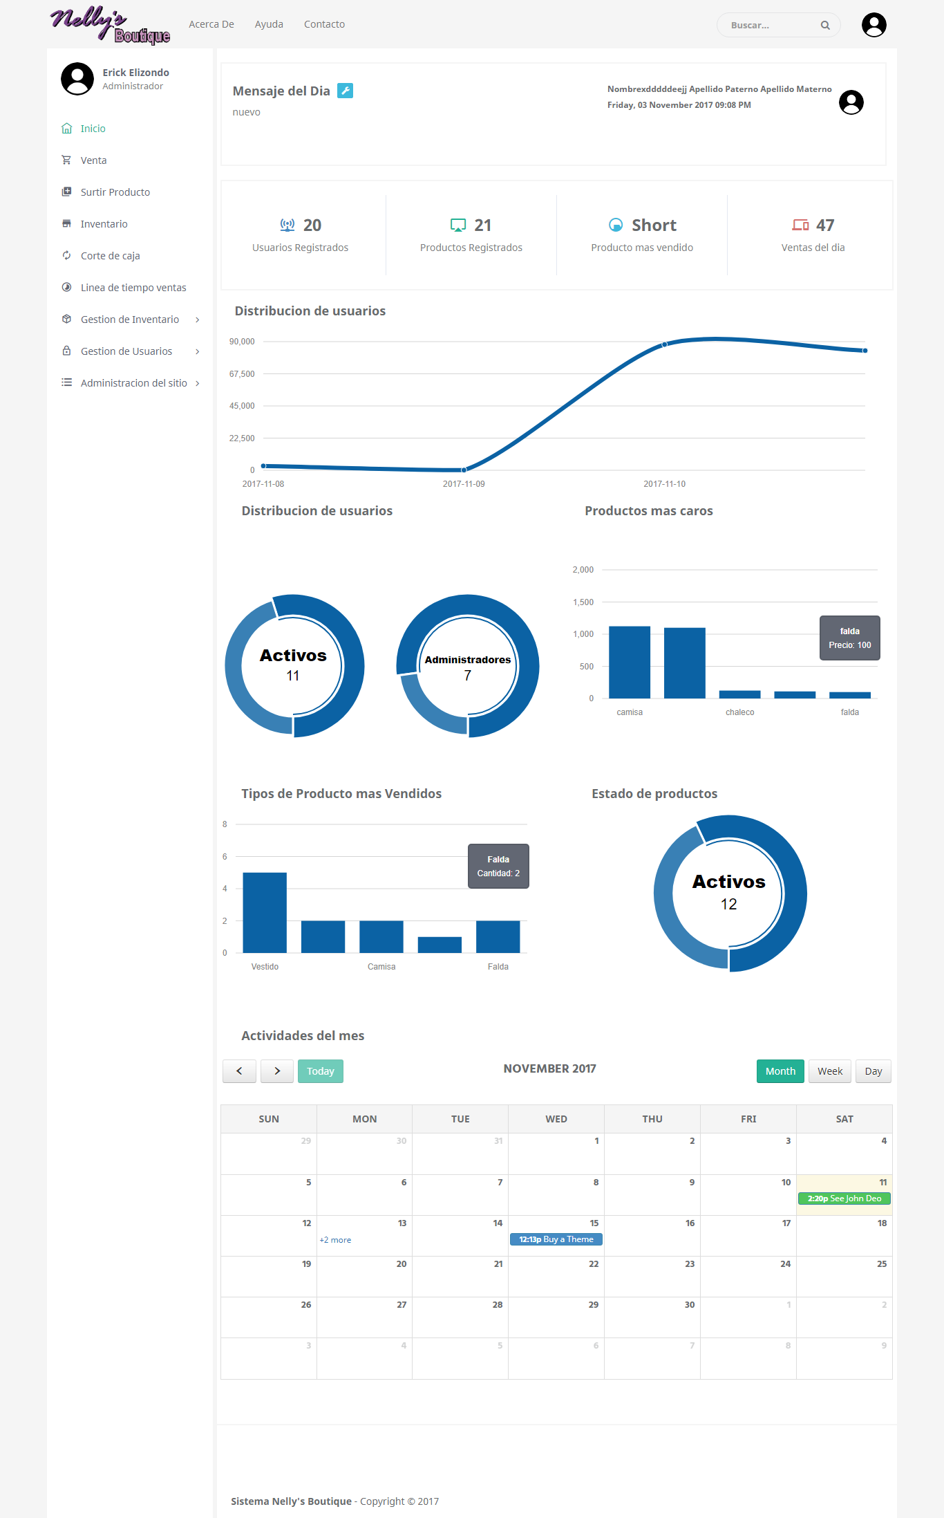

## Descripción

Página principal de la aplicación, muestra una serie de gráficas para mostrar los cambios que han sucedido en el sistema para un administrador, además de que muestra ciertos widgets con información relevante.

## Navegación

Esta ventana abre la navegación en todo el sistema, se tiene una navegación con todos los formularios del sistema a través de los menús principales y secundarios.

## Problemas

1. Falta de más color en las gráficas para que sean más notorias.
2. El calendario es funcional pero no retiene información en la base de datos, es necesaria implementación.

# Elementos

Lista de todos los elementos de la pantalla.

|  |  |
| --- | --- |
| **[Usuarios Registrados]** |  |
| **Tipo:** | Widget In Line |
| **Label:** | ‘Usuarios Registrados” |
| **Default:** | Número de usuarios registrados en la base de datos. |
| **Comportamiento:** | Standard. |
| **Comentario:**    **[Productos Registrados]** | Ninguno. |
| **Tipo:** | Widget In Line |
| **Label:** | ‘Productos Registrados” |
| **Default:** | Número de productos registrados en la base de datos. |
| **Comportamiento:** | Standard. |
| **Comentario:**    **[Producto más Vendido]** | Ninguno. |
| **Tipo:** | Widget In Line |
| **Label:** | ‘Producto más vendido” |
| **Default:** | Nombre del producto más vendido en el sistema. |
| **Comportamiento:** | Standard. |
| **Comentario:**    **[Ventas del dia]** | Ninguno. |
| **Tipo:** | Widget In Line |
| **Label:** | ‘Ventas del dia” |
| **Default:** | Cantidad de ventas realizadas el dia de hoy. |
| **Comportamiento:** | Standard. |
| **Comentario:**    **[Productos Registrados]** | Ninguno. |
| **Tipo:** | Widget In Line |
| **Label:** | ‘Productos Registrados” |
| **Default:** | Número de productos registrados en la base de datos. |
| **Comportamiento:** | Standard. |
| **Comentario:**    **[Mensaje del dia]** | Ninguno. |
| **Tipo:** | Div |
| **Label:** | ‘Mensaje del dia” |
| **Default:** | Mensaje del dia, usuario que lo escribió y la fecha. |
| **Comportamiento:** | Standard. |

|  |  |
| --- | --- |
| **Comentario:**    **[Ventas del dia]** | Ninguno. |
| **Tipo:** | Morris Line Graph |
| **Label:** | ‘Ventas del dia” |
| **Default:** | Grafica de línea que muestra los totales de las ventas que han sucedido a lo largo de varios días. |
| **Comportamiento:** | Standard. |
| **Comentario:**    **[Distribución de Usuarios-Activos]** | Ninguno. |
| **Tipo:** | Morris Donut Graph |
| **Label:** | ‘Activos” |
| **Default:** | Grafica que muestra una comparación entre la cantidad de los usuarios activos e inactivos. |
| **Comportamiento:** | Standard. |
| **Comentario:**    **[Distribución de Usuarios-Administradores]** | Ninguno. |
| **Tipo:** | Morris Donut Graph |
| **Label:** | ‘Administradores” |
| **Default:** | Grafica que muestra una comparación entre la cantidad de los usuarios nivel empleado y administrador. |
| **Comportamiento:** | Standard. |
| **Comentario:**    **[Productos más caros]** | Ninguno. |
| **Tipo:** | Morris Bar Graph |
| **Label:** | ‘Productos más caros” |
| **Default:** | Grafica que muestra una comparación entre los cinco productos más caros registrados en el sistema |
| **Comportamiento:** | Standard. |
|  |  |
| **Comentario:**    **[Productos más vendidos]** | Ninguno. |
| **Tipo:** | Morris Bar Graph |
| **Label:** | “Productos más vendidos” |
| **Default:** | Grafica que muestra una comparación entre los cinco productos más vendidos del sistema. |
| **Comportamiento:** | Standard. |
| **Comentario:**    **[Estado de productos]** | Ninguno. |
| **Tipo:** | Morris Donut Graph |
| **Label:** | ‘Estado de productos” |
| **Default:** | Grafica que muestra una comparación entre la cantidad de los productos activos e inactivos. |
| **Comportamiento:** | Standard. |
| **Comentario:**    **[Actividades del mes]** | Ninguno. |
| **Tipo:** | Calendar |
| **Label:** | ‘Actividades del mes” |
| **Default:** | Calendario que muestra las actividades que se realizaran a lo largo del mes. |
| **Comportamiento:** | Standard. |
| **Comentario:** | Ninguno. |

# 1.1.5 Agregar Producto

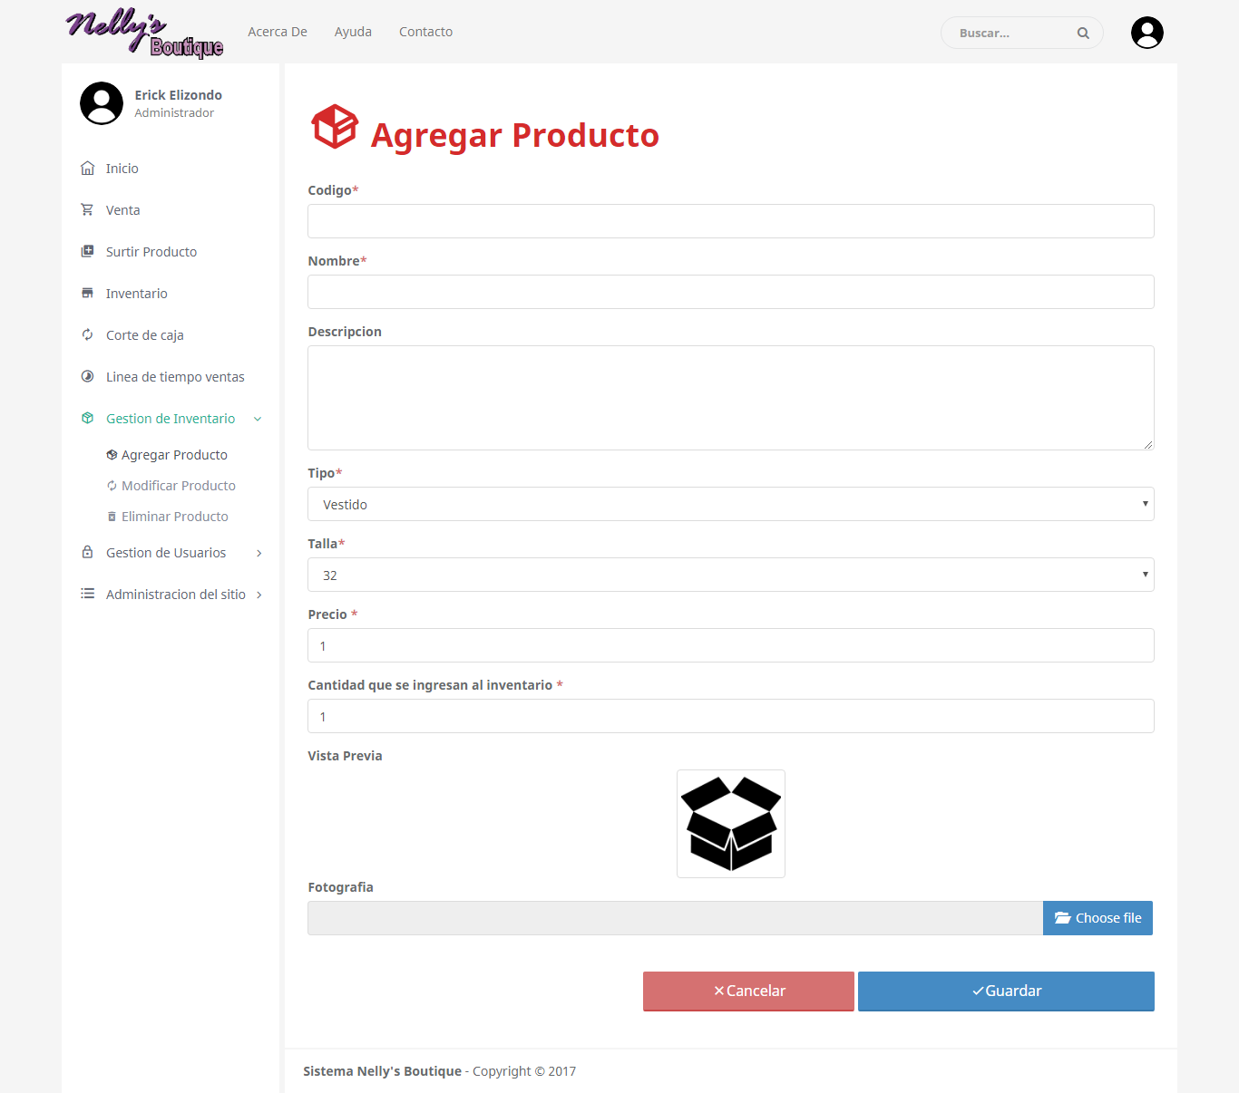

## Descripción

Página de la sección gestión de inventario que permite agregar nuevos productos al sistema, su propósito es verificar que estos sean solamente nuevos productos y que tengan los datos requeridos.

## Navegación

Esta ventana abre la navegación en todo el sistema, se tiene una navegación con todos los formularios del sistema a través de los menús principales y secundarios.

## Problemas

* Ninguno conocido.

# Elementos

Lista de todos los elementos de la pantalla.

|  |  |
| --- | --- |
| **[Estado de productos]** |  |
| **Tipo:** | Text Input |
| **Label:** | “Código “ |
| **Default:** | null |
| **Comportamiento:** | Standard. |
| **Comentario:**    **[Nombre]** | Ninguno. |
| **Tipo:** | Text Input |
| **Label:** | “Nombre “ |
| **Default:** | null |
| **Comportamiento:** | Standard. |
| **Comentario:**    **[Descripción]** | Ninguno. |
| **Tipo:** | Text Area |
| **Label:** | “Descripción “ |
| **Default:** | null |
| **Comportamiento:** | Standard. |
| **Comentario:**    **[Tipo]** | Ninguno. |
| **Tipo:** | Select |
| **Label:** | Tipo |
| **Default:** | null |
| **Comportamiento:** | Mostrar los tipos de artículos registrados en la base de datos.. |
| **Comentario:**    **[Talla]** | Ninguno. |
| **Tipo:** | Select |
| **Label:** | Tipo |
| **Default:** | null |
| **Comportamiento:** | Mostrar las tallas del tipo de artículo seleccionado. |
| **Comentario:** | Ninguno. |
|  |  |

|  |  |
| --- | --- |
| **[Precio]** |  |
| **Tipo:** | Numeric Input |
| **Label:** | “Precio “ |
| **Default:** | 1 |
| **Comportamiento:** | Aumento de una unidad cada vez. |
| **Comentario:**    **[Cantidad que se ingresa]** | Ninguno. |
| **Tipo:** | Numeric Input |
| **Label:** | “Cantidad que se ingresa al inventario “ |
| **Default:** | 1 |
| **Comportamiento:** | Aumento de una unidad cada vez |
| **Comentario:**    **[Imagen Vista Previa]** | Ninguno. |
| **Tipo:** | Img |
| **Label:** | “Vista Previa “ |
| **Default:** | .Mostrar la imagen 0.png |
| **Comportamiento:** | Muestra el archivo de imagen que se va a enviar |
| **Comentario:**    **[Fotografía]** | Ninguno. |
| **Tipo:** | File Input |
| **Label:** | “Fotografía” |
| **Default:** | null |
| **Comportamiento:** | Cargar un archivo al sistema. |
| **Comentario:**    **[Cancelar]** | Ninguno. |
| **Tipo:** | Button Reset |
| **Label:** | Cancelar |
| **Default:** | null |
| **Comportamiento:** | Llevar al principio de la página y reiniciar el form que lo contiene. |
| **Comentario:** | Ninguno. |
|  |  |

|  |  |
| --- | --- |
| **Comentario:**    **[Guardar]** | Ninguno. |
| **Tipo:** | Button Submit |
| **Label:** | Guardar |
| **Default:** | null |
| **Comportamiento:** | Realizar un submit del form contenedor de la manera POST y recargar la página para hacer el guardado. |
| **Comentario:** | Ninguno. |

# 1.1.7 Surtir Producto

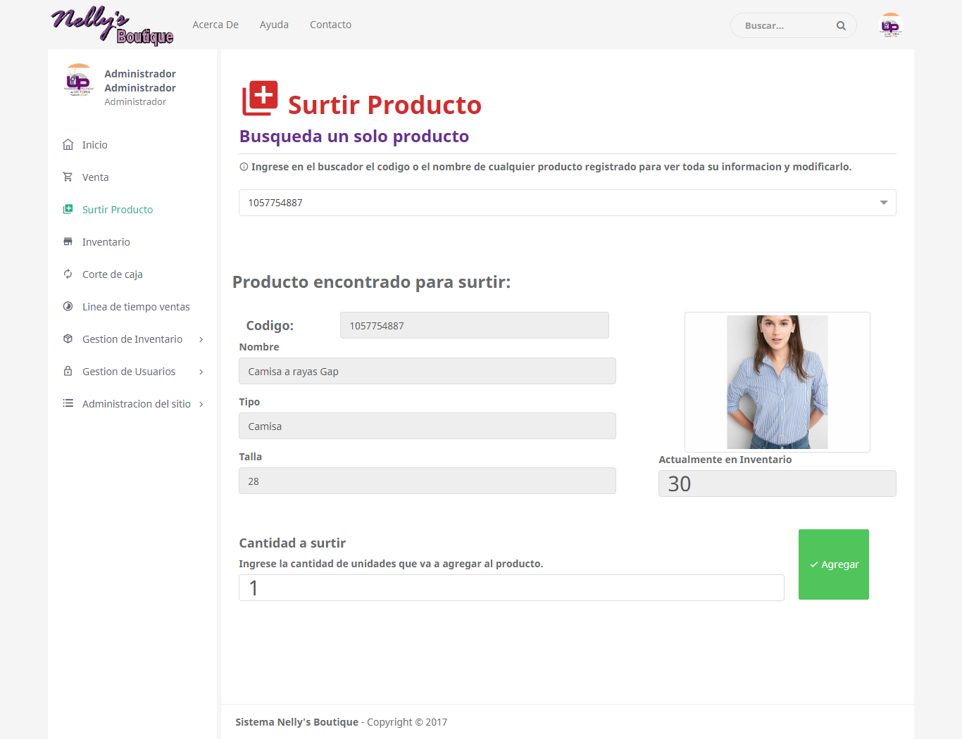

## Descripción

Página que provee de una interfaz gráfica para el procedimiento de agregar unidades en el inventario de un producto existente.

## Navegación

Esta ventana abre la navegación en todo el sistema, se tiene una navegación con todos los formularios del sistema a través de los menús principales y secundarios.

## Problemas

* Ninguno conocido.

# Elementos

Lista de todos los elementos de la pantalla.

|  |  |
| --- | --- |
| **[Código]** |  |
| **Tipo:** | Text Input |
| **Label:** | “Código “ |
| **Default:** | Código del producto encontrado |
| **Comportamiento:** | ReadOnly. |
| **Comentario:**    **[Nombre]** | Ninguno. |
| **Tipo:** | Text Input |
| **Label:** | “Nombre “ |
| **Default:** | Nombre del producto encontrado |
| **Comportamiento:** | ReadOnly. |
| **Comentario:**    **[Tipo]** | Ninguno. |
| **Tipo:** | Text Input |
| **Label:** | “Tipo “ |
| **Default:** | Tipo del producto encontrado |
| **Comportamiento:** | ReadOnly. |
| **Comentario:**    **[Actualmente en Inventario]** | Ninguno. |
| **Tipo:** | Text Input |
| **Label:** | “Actualmente en Inventario “ |
| **Default:** | Cantidad de unidades disponibles del producto encontrado |
| **Comportamiento:** | ReadOnly. |
| **Comentario:**    **[Cantidad a surtir]** | Ninguno. |
| **Tipo:** | Numeric Input |
| **Label:** | “Tipo “ |
| **Default:** | 1 |
| **Comportamiento:** | Aumento de una unidad de por vez |
| **Comentario:**    **[Agregar]** | Ninguno. |
| **Tipo:** | Button Submit |
| **Label:** | Agregar |
| **Default:** | null |
| **Comportamiento:** | Realizar un submit del form contenedor de la manera POST y recargar la página para hacer el agregado de los nuevos productos. |

# 1.1.14 Corte de Caja

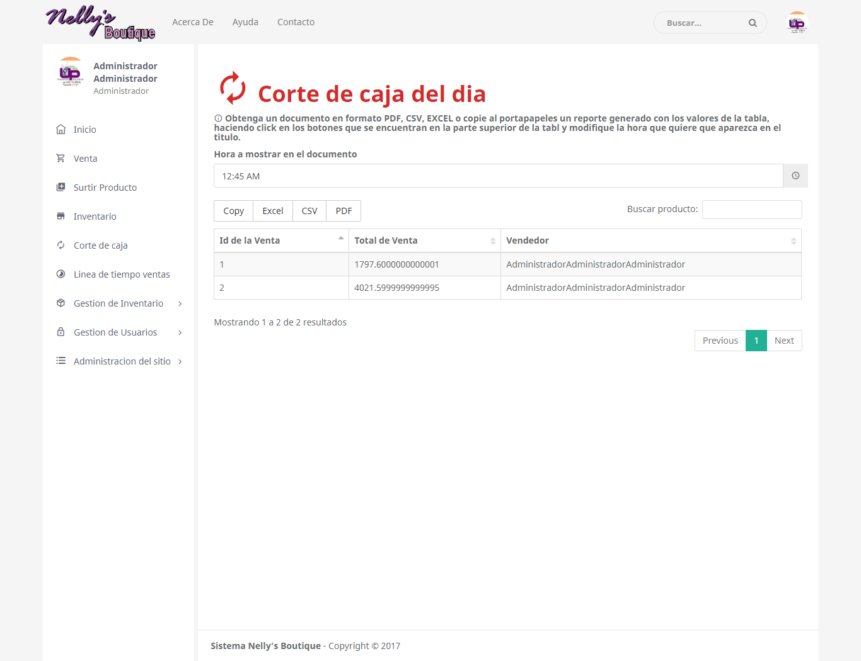

## Descripción

Página que se encarga de realizar un corte de caja del dia, mostrando un registro con todas las ventas, sus totales y el vendedor que la realizo.

## Navegación

Esta ventana abre la navegación en todo el sistema, se tiene una navegación con todos los formularios del sistema a través de los menús principales y secundarios.

## Problemas

* Ninguno conocido.

# Elementos

Lista de todos los elementos de la pantalla.

|  |  |
| --- | --- |
| **[Hora]** |  |
| **Tipo:** | Input Text TimePicker |
| **Label:** | null |
| **Default:** | null |
| **Comportamiento:** | Permitir la selección de determinada hora mostrando un menú de selección. |
| **Comentario:**    **[Tabla]** | Ninguno. |
| **Tipo:** | Advance Table |
| **Default:** | Registros de ventas. |
| **Comportamiento:** | Standart |
| **Comentario:** | Ninguno. |